银行卡灌入密钥流程

1、银行给密码信封，里面有分量

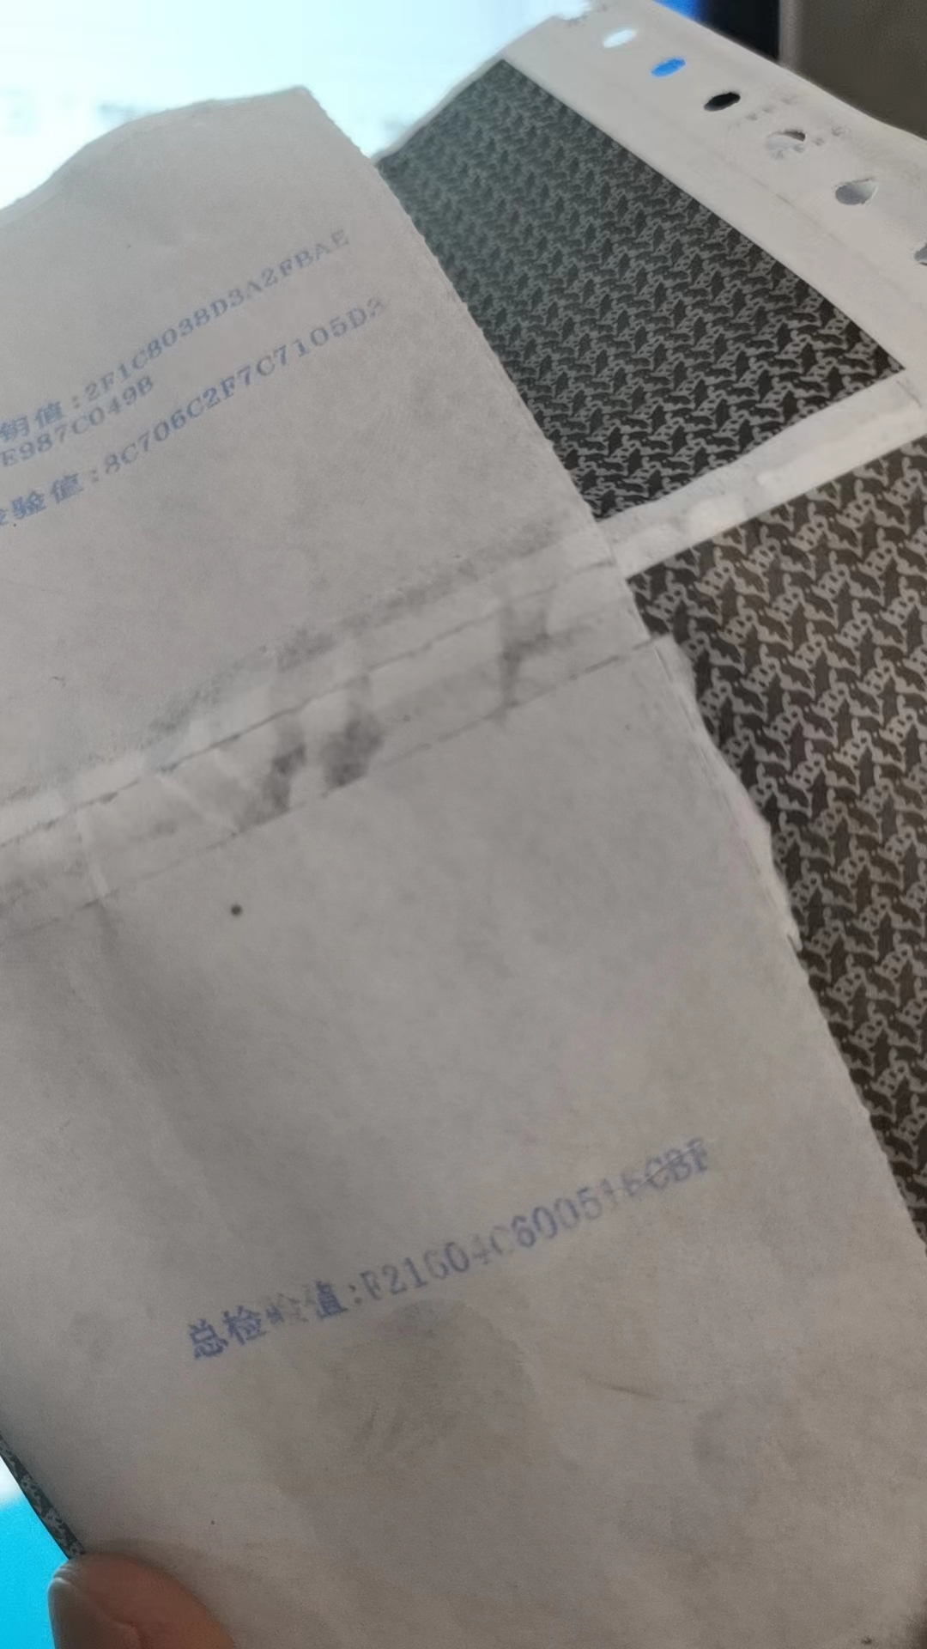

打开密码键盘测试工具

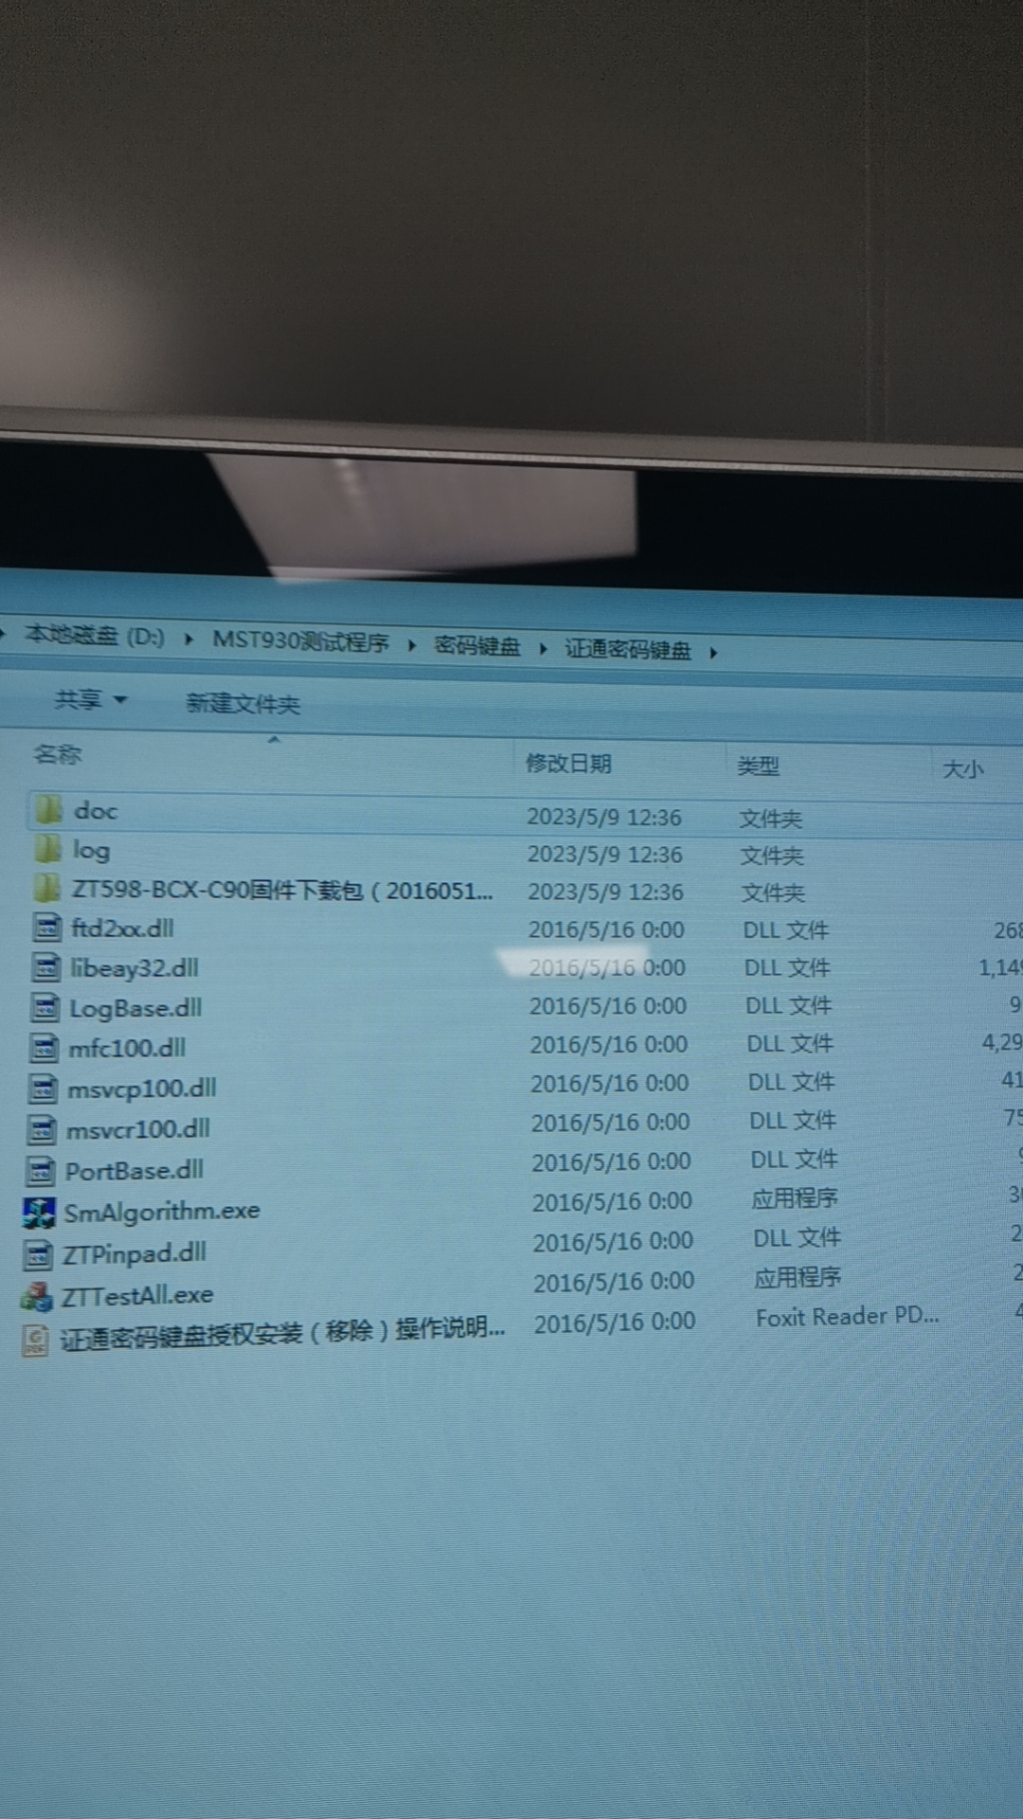

2、两个分量做异或操作，将得到的值灌入masterkey

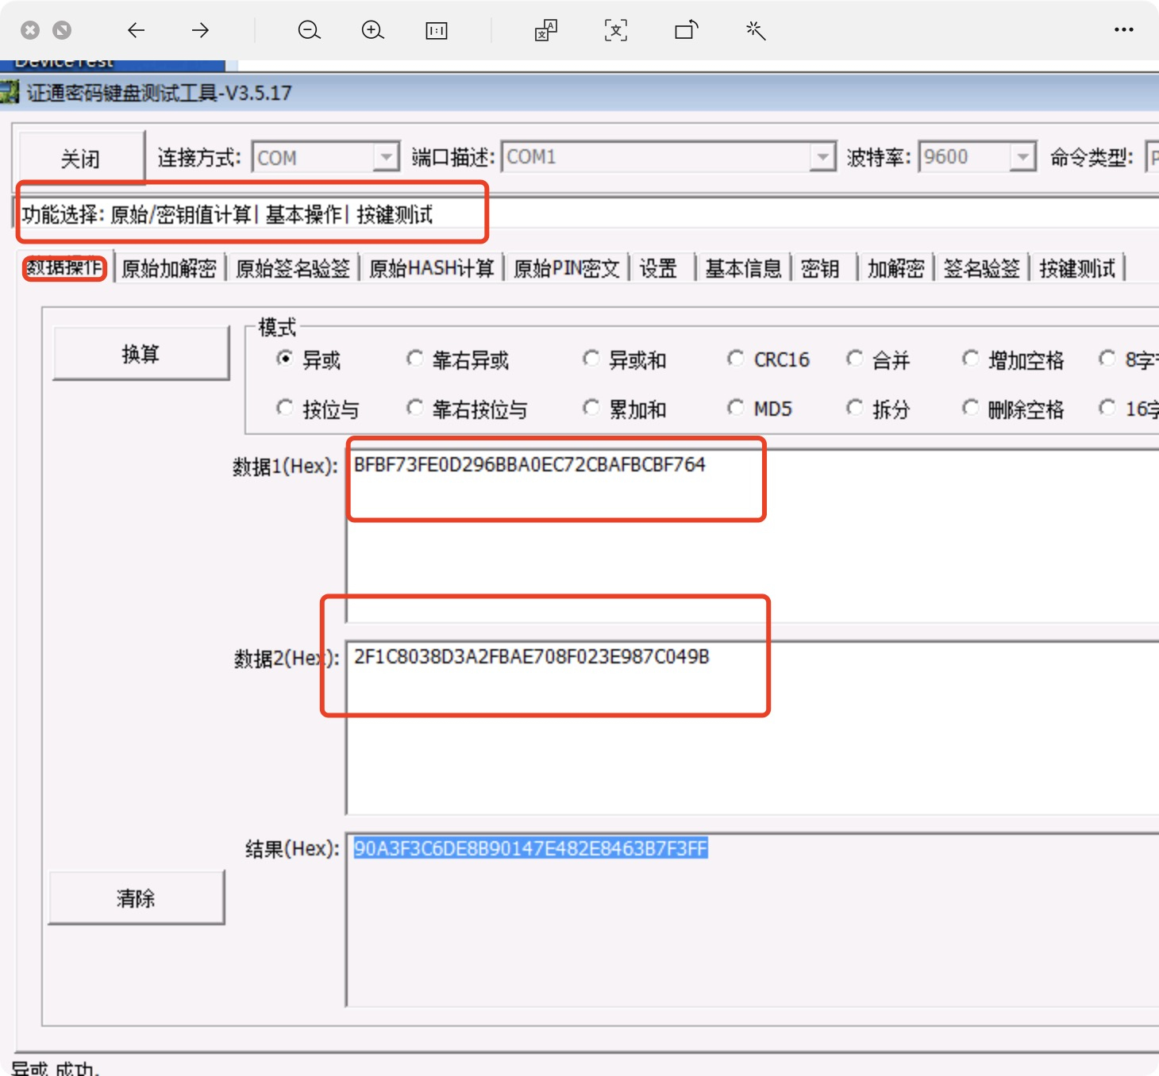

3、灌入主密钥，得到校验值，与最终的校验值比较，是否一致

